

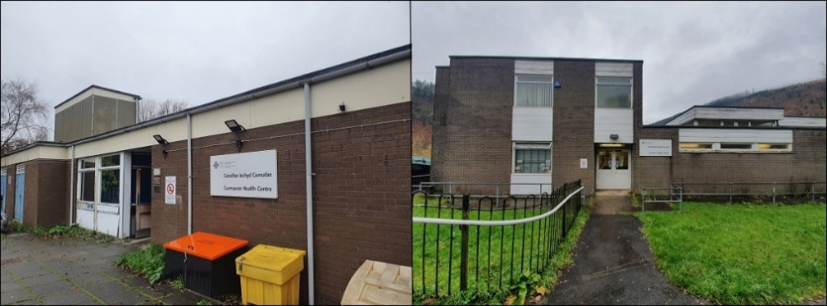

Dogfen Ymgysylltu ar Opsiynau Safle newydd ar gyfer Canolfan Iechyd Cymer

Ymgysylltu o
Dydd Llun 24 Mehefin i Ddydd Gwener 19 Gorffennaf 2024
- Cyflwyniad / cefndir
Mae Bwrdd Iechyd Prifysgol Bae Abertawe a Chyngor Bwrdeistref Sirol Castell-nedd Port Talbot wedi bod yn gweithio'n agos ers sawl blwyddyn i ddod o hyd i ateb i'r problemau gyda'r briffordd a thraphont y Cymmer. Mae'r llwybr hwn yn darparu'r unig fynediad addas ar gyfer cerbydau trwm, gan gynnwys lorïau, bysiau a cherbydau brys ar gyfer cymunedau Abercregan a Glyncorrwg. Byddai gwelliannau i'r ffordd wrth ymyl traphont Cymer yn golygu y gallai cerbydau trwm ddefnyddio'r ffordd hon a lleihau'r risg y bydd y cymunedau hyn yn cael eu hynysu. Byddai angen i'r gwelliannau hyn ddefnyddio'r tir lle mae Canolfan Iechyd y Cymer wedi'i lleoli. Byddai angen adnabod safle arall ar gyfer y ganolfan iechyd.
Yn ychwanegol, nid yw'r adeilad presennol ar gyfer Canolfan Iechyd Cymer bellach yn addas ar gyfer darparu gofal iechyd 21ain ganrif. Mae Canolfan Iechyd y Cymmer wedi cael ei gwerthu i Gyngor Castell-nedd Port Talbot a chytunwyd ar brydles fel y bydd gwasanaethau gofal sylfaenol yn parhau i gael eu darparu o'r adeilad hyd nes y bydd y datblygiad eiddo wedi'i gwblhau.
Byddai lleoliad arall mewn adeilad addas yn rhoi cyfle i gynnwys mwy na gofal sylfaenol yn unig a chynnig Canolfan Iechyd a Lles ar gyfer Cwm Afan Uchaf.

- Ymgysylltu â'r cymuned a Chyngor Sirol Castell-nedd Port Talbot
Yn ystod 2022 fe wnaethom ysgrifennu at gleifion o feddygfeydd Cymmer a Chwmafan a gofyn am eu cymorth i nodi adeiladau posibl y gellid eu defnyddio i ddarparu gofal iechyd yn y dyfodol. Cawsom 72 o ymatebion a nodwyd 5 safle posibl.
Cwblhaodd y Bwrdd Iechyd astudiaethau dichonoldeb a gwaith dylunio cychwynnol ar y safleoedd, sef:
- Safle ger Ysgol Gynradd y Cymmer.
- Safle ar hen Ysgol Uwchradd y Cymmer.
- Safle ger Gorsaf Dân y Cymmer, Llyfrgell ac Ysgol Uwchradd bresennol y Cymmer.
- Canolfan Iechyd y Cymmer bresennol.
- Canolfan Menter Gymunedol Croeserw.

Yn ystod 2023, sefydlodd y Bwrdd Iechyd gyfarfodydd rhanddeiliaid gyda gwleidyddion lleol ac Aelodau'r Senedd i drafod y rhain. Cytunwyd bod angen i'r Bwrdd Iechyd weithio gyda Chyngor Bwrdeistref Castell - nedd Port Talbot i drafod y safleoedd posibl a nodi a oedd gan y Cyngor unrhyw gynlluniau ar gyfer yr ardaloedd hyn ac i groesgyfeirio'r opsiynau hyn gydag opsiynau'r Cyngor ar gyfer y ffordd newydd. Rhannwyd y pum safle gyda chleifion fel rhan o'r gyfres o gyfarfodydd cyhoeddus a gynhaliwyd yng Nghroeserw, Cwmafan a Thonmawr yn ystod 2023.

- Opsiynau safle - Rhestr hir
Roedd yr adborth a gafwyd ochr yn ochr ag astudiaethau dichonoldeb y pum safle posibl yn golygu nad oedd rhai safleoedd yn addas am nifer o resymau gan gynnwys:
- Cael eu heffeithio gan y gwaith arfaethedig ar y ffordd
- Argaeledd parcio cyfyngedig
- Safle gwael a mynediad i'r ffordd
- Gofod twf cyfyngedig yn y dyfodol
- Materion diogelwch y safle
- Amodau daear anhysbys.
- Lleoliad dros dro gormodol ar y safle a chostau symud

Amlinellir manylion sut mae pob un o'r pum safle posibl yn bodloni'r gofynion ar gyfer adeilad newydd y practis isod:

- Safle ger Ysgol Gynradd y Cymer. – yn cwrdd â gofynion a dim costau symud
- Safle hen Ysgol Uwchradd y Cymer - yn cwrdd â gofynion a dim costau symud
- Safle ger Gorsaf Dân y Cymmer a'r Llyfrgell - yn cwrdd â gofynion a dim costau symud
- Canolfan Iechyd y Cymmer bresennol (parcio, effaith gwaith ffordd a lle cyfyngedig yn ogystal â'r angen i ddod o hyd i leoliad arall i symud y feddygfa iddo tra bod y gwaith adeiladu wedi'i gwblhau)
- Canolfan Menter Gymunedol Croeserw. – yn cwrdd â gofynion a dim costau symud

Yn dilyn trafodaethau gyda'r Cyngor a chroesgyfeirio gyda'u cynlluniau ar gyfer yr ardal a'r ffordd newydd, gostyngwyd opsiynau 1, 3 a 4.

- Opsiynau safle - Rhestr fer
O ganlyniad i'r trafodaethau a'r dadansoddiad uchod, rhoddwyd dau safle ar y rhestr fer:
- Awgrymiad 1 - Safle hen Ysgol Uwchradd y Cymer
- Awgrymiad 2 - Canolfan Fenter Cymunedol Croeserw

O leiaf, bydd y ddau safle'n gallu cartrefu:
- Darpariaeth gofal sylfaenol y Cymer
- Bydwreigiaeth
- Ymwelwyr Iechyd
- Gwasanaethau sgrinio, gan gynnwys Aneurysm Aortig Abdomenol a ddarperir gan Iechyd Cyhoeddus Cymru
- Gwasanaethau Iechyd Meddwl Gofal Sylfaenol
- Therapi Iaith a Lleferydd
- Llawdriniaeth Mân
- Gwasanaethau Cymorth Y Trydydd Sector
- Clinigau Cymunedol
- Clinigau Cleifion Allanol
- Llety swyddfa desg poeth integredig ar gyfer nyrsio’r ardal, timau ymweld iechyd a gwasanaethau eraill
Mae potensial hefyd i gynnwys gwasanaethau eraill y tu allan i'r ysbyty, er enghraifft awdioleg gymunedol, diabetes a gwasanaethau ffisiotherapi cyhyrysgerbydol fel rhan o Glwstwr Afan ynghyd â llety therapi grŵp ar gyfer rheoli cyflyrau cronig.

Awgrymiad 1 - Hen Ysgol Uwchradd y Cymer
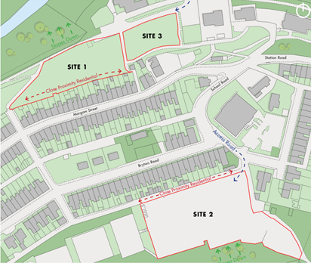
Dangosir lleoliad yr hen Ysgol Uwchradd fel safle 2 yn y cynllun ar y chwith. Cyngor Bwrdeistref Sirol Castell - nedd Port Talbot (NPTCBC) sy'n berchen ar y safle ac mae ar gael i'w brynu. Mae'n safle mawr gyda'r potensial i dyfu yn y dyfodol.

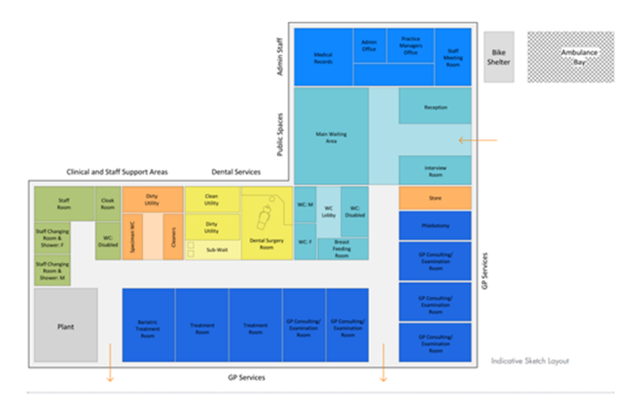
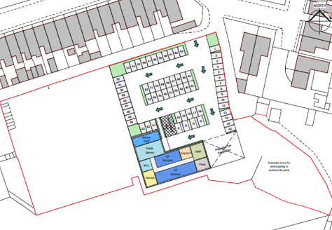

Mae'r astudiaethau dichonoldeb a gwblhawyd ar gyfer y safle hwn yn manylu ar ôl troed adeilad gydag ardal adeiladu a argymhellir o 616m2. Mae cynllun y safle gyda chynllun maes parcio arfaethedig a chynllun adeilad newydd dangosol i'w weld uchod.

Manteision yr hen Ysgol Uwchradd y Cymer yw:
- Byddai datblygiad yn cydymffurfio â Chanllawiau Datblygu Ystadau Gofal Sylfaenol Cymru o'r cychwyn cyntaf ac nid yw'r safle wedi'i gyfyngu yn ôl maint.
- Ni fydd lleoliad y safle yn cael eu heffeithio gan gwaith arfaethedig ar y ffordd
- Yn bodloni gofynion Llywodraeth Cymru ar gyfer darpariaeth parcio os bodlonir meini prawf ar gyfer agosrwydd at gyfleusterau lleol a thrafnidiaeth.
- Dim costau symud, gan y byddai'r practis yn aros yn ei leoliad presennol nes bod yr adeilad wedi'i gwblhau
- Mynediad da i'r ffordd
- Potensial ar gyfer gofod twf ac ehangu yn y dyfodol
- Safle yn aros yn y Cymer

Yr anfanteision yw:
- Amserlenni prosiect hirach, gyda dyddiad agor amcangyfrifedig o fis Rhagfyr 2027
- Costau Prosiectau Cynyddol, amcangyfrifir mai'r costau adeiladu newydd yw £3.5m (Mai 2024)
- Mae dewisiadau cyfyngedig ar gyfer creu datblygiad Canolfan Iechyd a Lles, oherwydd gwasanaethau sydd eisoes wedi'u lleoli yng Nghanolfan Fenter Croeserw, a fydd yn arwain at oedi posibl wrth gael cyllid ar gyfer y prosiect
- Bydd angen caniatâd cynllunio llawn cyn y gall y gwaith ddechrau
- Amodau daear anhysbys a allai arwain at gostau adeiladu cynyddol.
- Mae trafnidiaeth gyhoeddus yn wael

Awgrymiad 2 - Canolfan Fenter Cymunedol Croeserw

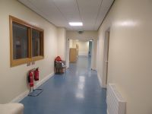
Agorwyd Canolfan Menter Gymunedol Croeserw yn 2011 ac mae ganddi eisoes lawer o'r gofynion argymelledig ar gyfer cyfleusterau Gofal Sylfaenol modern. Mae hyn yn cynnwys coridorau a drysau eang, ardaloedd aros mawr sy'n addas i oedolion, defnyddwyr cadeiriau olwyn a phlant, swyddfeydd sy'n cydymffurfio â gofynion pŵer a data modern gyda goleuadau dydd da ac ystafelloedd o faint addas y gellir eu trosi'n gyflym i ddefnydd clinigol.

Adnewyddu Canolfan Fenter Gymunedol bresennol Croeserw fydd yr opsiwn mwyaf cost-effeithiol ac mae'n rhoi cyfle i gadw'r holl wasanaethau addysg a chymunedol presennol sydd ar y safle ar hyn o bryd i greu canolfan iechyd a lles ar y cyd. Mae hyn yn ofyniad i gael mynediad at Gyllid Partneriaeth Ranbarthol Gorllewin Morgannwg.
Mae gan yr adeilad gyfleusterau cyhoeddus priodol eisoes gan gynnwys ardaloedd aros, toiledau, toiledau i'r anabl a mynediad (lifft) fel y gellir gwneud arbedion sylweddol dros gostau adeiladu newydd. Bydd addasu'r cyfleuster presennol yn caniatáu mynediad llawn i bob claf a bydd yn galluogi darparu canolfan iechyd a lles ar y cyd i'w defnyddio gan nifer cynyddol o sefydliadau a gwasanaethau fel yr amlinellir uchod
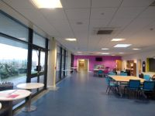
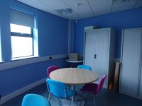
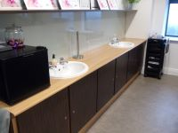
Dangosir cynlluniau cynllun yr adeilad arfaethedig isod. Cynigir y bydd y gofod yn cynnwys ystafelloedd aros, capasiti deintyddol preifat ac ymgynghori, gofod grŵp a swyddfa ar y llawr gwaelod. Nodir hyn isod.
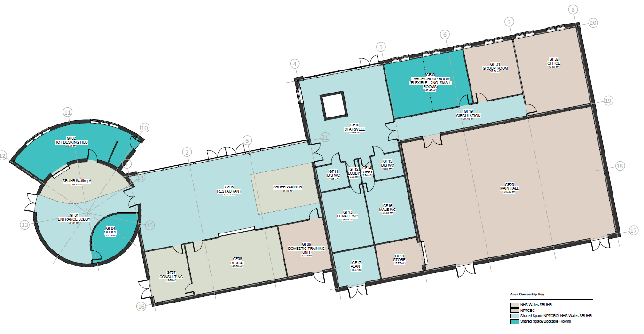

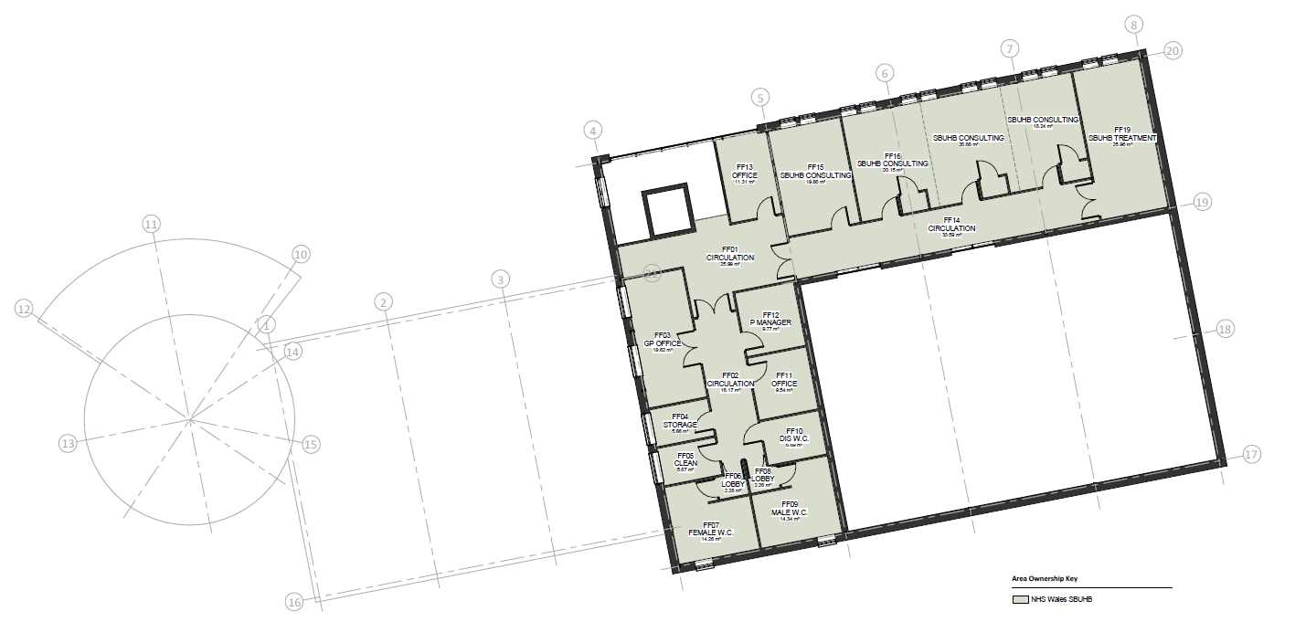
Bydd y llawr cyntaf yn llety ar gyfer y feddygfa gan gynnwys pedair ystafell ymgynghori, ystafell driniaeth a chyfleusterau cysylltiedig. Dangosir rhain ar y cynlluniau isod.
Mae'r holl gynlluniau presennol yn ddarostyngedig i newidiadau dylunio yn y dyfodol.
Manteision Canolfan Menter Gymunedol Croeserw:
- Gellid cyflawni darpariaeth barcio cydymffurfio Llywodraeth Cymru os bodlonir meini prawf ar gyfer agosrwydd at gyfleusterau lleol a thrafnidiaeth.
- Ni fydd lleoliad y safle yn cael eu heffeithio gan gwaith arfaethedig ar y ffordd
- Potensial ar gyfer canolfan iechyd a lles oherwydd gwasanaethau presennol a grwpiau cymunedol sy'n cefnogi gwasanaethau atal a lles a gwasanaethau trydydd sector.
- Dim costau symud.
- Amserlen prosiect a risg gostyngol - dyddiad agor amcangyfrifedig yw 2026.
- Mynediad da i'r ffordd
- Potensial ar gyfer gofod twf ac ehangu yn y dyfodol
- Lleihau gofynion cynllunio – newid defnydd
- Lleihau'r risg o amodau daear anhysbys
- Cefnogi cynaliadwyedd hirdymor yr adeilad

Yr anfanteision yw
- Lleoliad safle amgen yng Nghroeserw ac nid Cymer. Fodd bynnag, dylid nodi bod 48% o gleifion practis wedi'u lleoli yng Nghroeserw.
- Mae trafnidiaeth gyhoeddus yn wael
- Posibilrwydd o amharu ar fynediad yn ystod tywydd garw.

- A beth am y staff y mae'r newidiadau arfaethedig hyn yn effeithio arnynt?
Bydd trafodaethau'n cael eu cynnal gydag unrhyw staff a fydd yn gorfod newid eu canolfan o ganlyniad i'r safle newydd. Gofynnir i staff yr Ymarfer Gofal Sylfaenol hefyd am eu barn fel rhan o'r broses ymgysylltu hon.

- Beth am yr effeithiau ar grwpiau cydraddoldeb?
Mae angen i ni sicrhau bod unrhyw benderfyniadau a wnawn yn dilyn ymgysylltu yn sicrhau ein bod yn deall ac yn ystyried unrhyw effeithiau ar bobl â nodweddion gwarchodedig o dan Ddeddf Cydraddoldeb 2010. Yn ogystal, mae'r ddyletswydd economaidd-gymdeithasol newydd, a gyflwynwyd ar 31 Mawrth 2021, yn golygu bod yn rhaid i ni ystyried yn weithredol effeithiau'r newidiadau hyn ar anghydraddoldebau cynyddol yn genedlaethol ac yn lleol. Felly, rydym wedi cynhyrchu Asesiad o'r Effaith ar Gydraddoldeb ar y newidiadau arfaethedig hyn y byddwn hefyd yn ymgymryd â hwy ochr yn ochr â'r ddogfen hon.

- Beth am yr effeithiau ar yr Iaith Gymraeg?
Mae angen i ni sicrhau bod unrhyw benderfyniadau a wnawn yn dilyn ymgysylltu yn sicrhau ein bod yn deall ac yn ystyried unrhyw effeithiau ar yr Iaith Gymraeg. Gan fod hwn yn newid safle o fewn cymuned leol, rhagwelwn na fydd hyn yn cael effaith ar y Gymraeg yn y gymuned hon a byddwn yn defnyddio'r ymgysylltiad i brofi'r dybiaeth hon

- Beth ydych chi'n ei feddwl o'r ddau opsiwn hyn?
Mae angen dewis un o'r ddau safle arfaethedig fel yr un safle i gymryd lle Canolfan Iechyd bresennol y Cymer. Bydd hyn yn galluogi gwneud cais am gyllid i ddarparu Canolfan Iechyd a Lles newydd ar gyfer Cwm Afan o gronfeydd Bwrdd Partneriaeth Rhanbarthol Gorllewin Morgannwg.
Mae eich barn yn bwysig i ni – dywedwch wrthym beth yw eich barn am y cynigion, byddwn yn casglu eich barn rhwng dydd Llun 24 Mehefin a dydd Gwener 19 Gorffennaf 2024
Bydd canlyniad yr ymgysylltiad hwn a'r holl ymatebion a dderbynnir yn cael eu hystyried gan Llais a'r Bwrdd Iechyd ym mis Gorffennaf 2024. Yn seiliedig ar y rhain, bydd penderfyniad yn cael ei wneud gan y Bwrdd Iechyd ar ba un o'r ddau opsiwn rhestredig byr y dylid eu datblygu.

Gallwch chi roi gwybod i ni beth yw eich barn chi trwy wneud y canlynol:
Cwblhau'r Ffurflen ar-lein

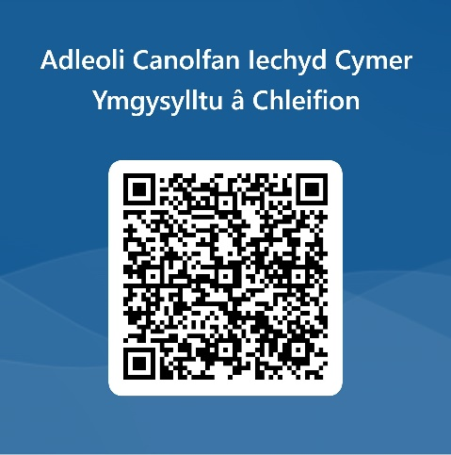

Postio eich sylwadau yn y blychau yn y Meddygfeydd Teulu yng Nghymer a Chwmafon

Ysgrifennu atom: Prif Weithredwr
BIP Bae Abertawe
Un Porthfa Talbot
Baglan, SA12 7BR
Anfon e-bost atom: BIPBA.ymgysylltu@wales.nhs.uk
Ein ffonio a gadael neges: (01639) 683355
Cysylltu â ni ar Facebook : Bwrdd Iechyd Prifysgol Bae Abertawe
Trydar: @BaeAbertaweGIG

Mae fersiynau copi caled o'r ddogfen hon ar gael, yn Gymraeg, print bras (gellir gwneud cais am Saesneg a Chymraeg trwy ffonio 01639 683355 neu ebostiwch ni ar BIPBA.ymgysylltu@wales.nhs.uk

Fel arall, gallwch adael i Llais wybod eich barn drwy:
Ysgrifennu atynt: Llais (CNPT ac Abertawe)
Ysbyty Cimla
Cimla
Castell-nedd
SA11 3SU
E-bostiwch nhw: nptandswansea.enquiries@llaiscymru.org

